建设项目竣工环境保护验收
检测报告
HXJC[2018]第273号
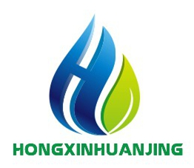

项目名称：中国石化销售有限公司贵州黔西南贞丰城关加油站
建设项目竣工环境保护验收检测
委托单位： 中国石化销售有限公司贵州黔西南贞丰石油分公司

贵州省洪鑫环境检测服务有限公司
二〇一八年四月

说 明

1、报告表未加盖检测专用章（骑缝章）、计量认证CMA章无效；
2、报告表无编制人员、审核人员、签发人员签字无效；
3、对于委托方送样检测的，仅对样品检测数据负责；
4、未经本检测机构批准，不得复制检测报告（完整复制除外）。 复制报告必须加盖检测专用章，否则无效；
5、涂改、部分提供或部分复制检测报告表无效；
6、如对报告表有疑问、异议，请于收到报告表之日起15日内可向本检测机构提出书面申诉意见；15日内未提出异议者，即视为接受本检测报告。
7、本报告表未经本检测机构同意，不得做商业广告、宣传等使用。

项目名称：中国石化销售有限公司贵州黔西南贞丰城关
加油站建设项目竣工环境保护验收检测
检测单位：贵州省洪鑫环境检测服务有限公司
法人代表：赵 江
技术负责：王忠文
项目负责：潘丹丹
报告编制：
校 核：
审 核：
签 发：

签发日期：

采样人员：黄金朝、封礼斌、潘丹丹
分析测定：黄金朝、封礼斌、潘丹丹、李 晓、周 倩
王华兰、周 勇、尹仁丽

贵州省洪鑫环境检测服务有限公司
地 址：贵州省兴义市桔山办桔园村克玛山小区
电 话：(0859)3669368
传 真：(0859)3669368
电子邮箱：gzhxhjjc@163.com
邮 编：562400

目 录
一、前言 1
二、验收监测依据 1
三、建设项目工程概况 2
（一）工程简介 2
（二）加油工艺流程 2
（三）主要污染物及防治措施 3
四、环评批复意见 4
五、验收评价标准 4
六、验收监测内容及分析方法 5
（一）监测内容 5
（二）分析方法 6
七、监测结果 6
（一）生产工况 6
（二）质量保证 6
（三）监测结果 7
八、环境管理检查 9
九、验收监测结论及建议 11
（一）验收监测结论 11
（二) 建议 12
十、附图附件 12

中国石化销售有限公司贵州黔西南贞丰城关加油站
建设项目竣工环境保护验收检测

一、前言
受中国石化销售有限公司贵州黔西南贞丰石油分公司委托，贵州省洪鑫环境检测服务有限公司承担贞丰县城关加油站建设项目竣工环境保护验收检测工作。依据《中国石化销售有限公司贵州黔西南贞丰城关加油站建设项目环境影响报告表》贵州绿宏环保科技有限公司2018年1月，贞丰县环境保护局关于对《中国石化销售有限公司贵州黔西南贞丰城关加油站建设项目环境影响报告表》贞环审核[2018]13号2018年3月28日。于2018年4月11日进行现场勘察，布置监测点位，确定监测因子，编写监测方案。于2018年4月17~18日对该项目废水、无组织排放废气进行采样监测，对站界噪声进行测量，并即时完成化验分析测定，数据经整理，根据检测结果和环境管理检查等情况，编制本项目竣工验收检测报告。

二、验收监测依据
1、国环规环评[2017]4号《建设项目竣工环境保护验收暂行办法》。
2、国务院[2017]第682号国务院令《国务院关于修改〈建设项目环境保护管理条例〉的决定》。
3、环办[2015]113号《关于印发建设项目环境保护验收现场检查及审查要点的通知》。
4、《中国石化销售有限公司贵州黔西南贞丰城关加油站建设项目环境影响报告表》，贵州绿宏环保科技有限公司2018年1月。
5、贞丰县环境保护局关于对《中国石化销售有限公司贵州黔西南贞丰城关加油站建设项目环境影响报告表》贞环审核[2018]13号，2018年3月28日。
6、中国石化销售有限公司贵州黔西南贞丰城关加油站建设项目竣工环境保护验收检测委托书。

三、建设项目工程概况

（一）工程简介
中国石化销售有限公司贵州黔西南贞丰城关加油站位于黔西南州贞丰县珉谷镇解放路，总投资 200.00 万元。项目总用地面积约 6662.50平方米，其中罩棚面积 420.00 平方米，站房占地面积 165.00 平方米，绿化面积 250.00平方米，站内共有9名员工，上班实行两班倒轮休制，每天4~5人在站内食宿。主要建设内容包括油罐区、加油机、罩棚和站房等。
（1）油罐区域： 30 立方米汽油储罐 2 个，50 立方米的汽油罐 1 个，50 立方米的柴油罐 1 个，油罐总容积 135 立方米（柴油折半算）。
（2）加油机：共有6台加油机，汽油4台，柴油2台。
（3）罩棚：钢架结构420m²。

（二）加油工艺流程

本项目加油工序流程为：成品油罐车来油先通过卸油口卸到储油罐中，加油机本身自带的潜泵将油品由储油罐中吸到加油机中，经泵提升加压后给汽车加油，每个加油枪设单独管线吸油。其工艺流程及产污节点如图1。
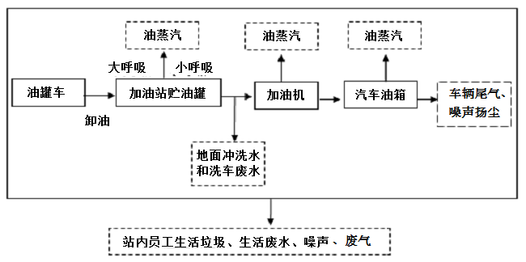
图1 加油工艺流程和产污节点图

（三）主要污染物及防治措施
（1）废水
营运期间，加油站每天共有4~5名员工食宿，产生的少量生活废水排入预先修建的化粪池处理，地面冲洗废水经油水分离池处理后，清水排放至城市污水管网。
（2）废气
非甲烷总烃：加强日常管理和设备维修，及时检修、减少和防止跑冒滴漏和事故性排放、安装油气回收装置；
（3）噪声污染物治理措施
选用低噪型设备，噪声设备应设隔振基础或铺垫减振垫，进站车辆禁止鸣笛。
（4）固体废物治理措施
本项目固体废物主要为工作人员的生活垃圾和油泥，其污染治理措施为：
①生活垃圾
生活垃圾集中收集，交于环卫部门统一处置。
②油水分离池污泥和上层浮油渣
油水分离池污泥和上层浮油渣、油罐油泥、油渣，交由有危废处理资质的单位处理。

四、环评批复意见
贞丰县环境保护局关于对《中国石化销售有限公司贵州黔西南贞丰城关加油站建设项目环境影响报告表》贞环审核[2018]13号，2018年3月28日。（见附件）

五、验收评价标准
1、《大气污染物综合排放标准》（GB16297-1996）二级标准限值见表1。
表1 新污染源大气污染物排放限值
污染物 | 无组织排放监控浓度限值
 | 监控点 | 浓度(mg/m³)
非甲烷总烃 | 周界外浓度最高点 | 4.0
- 《污水综合排放标准》（GB8978-1996）中的三级排放标准限值见表2。
表2 污水综合排放标准
评价因子 | 标准限值 | 单位
pH | 6～9 | 无量纲
COD_{Cr} | 500 | mg/L
BOD₅ | 300
SS | 400
氨氮 | ——
石油类 | 20
动植物油 | 100
《工业企业厂界环境噪声排放标准》(GB12348-2008)2类限值见表3。
表3工业企业厂界环境噪声排放标准 等效连续A声级Leq：dB(A)
类别 | 标准值
 | 昼间 | 夜间
2类 | 60 | 50
4类 | 70 | 55

六、验收监测内容及分析方法

（一）监测内容

1、无组织排放废气

（1）监测点位：周界设置3个监测点；

（2）监测项目：非甲烷总烃；

（3）采样频次：连续采样2天，每天采样3次。

2、废水
（1）生活废水
验收监测期间，生活废水排放量小，经隔油池和化粪池处理后，定期清掏用作农肥，不外排。
（2）冲洗地面废水

① 监测点位：废水总排口。
②监测项目：pH、COD、BOD₅、SS、氨氮、石油类、动植物油。
③采样频次：连续采样2天，每天3次，每隔两小时1次。

3、噪声

（1）测量点位：站界外1米处，东、南、西、北4个点。

（2）测量指标：厂界噪声。

（3）测量频次：连续测量两天，每天昼、夜间各测量一次。

（二）分析方法

表4 监测分析方法
监测项目 |  | 分析方法 | 检出限
水 | pH | 玻璃电极法GB/T6920-1986 | 0.01（无量纲）
 | SS | 重量法GB11901-89 | 4mg/L
 | CODcr | 重铬酸盐法HJ828-2017 | 4mg/L
 | BOD₅ | 稀释与接种法HJ505-2009 | 0.5mg/L
 | 石油 | 红外分光光度法HJ637-2012 | 0.04mg/L
 | 动植物油
 | 氨氮 | 纳氏试剂分光光度法HJ535-2009 | 0.025mg/L
气 | 非甲烷总烃 | 气相色谱法 HJ/T38-1999 | 0.04mg/m³
声 | 噪声 | 《工业企业厂界环境噪声排放标准》GB12348-2008 | --

七、监测结果

（一）生产工况
中国石化销售有限公司贵州黔西南贞丰县城关加油站，2018年4月17～18日运营设备和环保设施运行正常，验收期间平均每日加油量汽油约1.75万升，柴油约5千升。

（二）质量保证
（1）监测人员持证上岗。
（2）合理布设监测点，保证各监测点位布设的科学性和可比性。
（3）采样人员必须遵守采样操作规程，认真填写采样记录，按规定保存、运输样品。
（4）分析法均用国家标准或国家环保部颁布的分析方法，所有监测仪器、量具经过计量部门检定合格并在有效期内。
（5）监测数据严格实行三级审核制度。
（6）样品测定采用质控样控制，控制结果均在允许误差范围内，检测数据受控，质控结果见表5。检测数据严格实行三级审核制度。
表5质控检测结果
序号 | 检测项目 | 单位 | 编号 | 检测结果 | 标准浓度 | 评价结果
1 | pH | mg/L | 202168 | 7.36 | 7.36±0.05 | 合格
2 | 石油类 | mg/L | 205959 | 25.8 | 25.9±3.4 | 合格
3 | 动植物油 | mg/L | 205959 | 25.8 | 25.9±3.4 | 合格
4 | 化学需氧量 | mg/L | 2001116 | 229 | 224±8 | 合格
5 | 五日生化需氧量 | mg/L | 200251 | 61 | 64.0±4.6 | 合格
6 | 氨氮 | mg/L | 200598 | 2.57 | 2.62±0.10 | 合格

（三）监测结果
（1）废水检测结果见表6。
（2）无组织排放废气监测结果见表7。
（3）站界噪声测量结果见表8。
表6 废水检测结果 单位：mg/L（pH除外）
检测指标  检测点位及时间 | 废水总排口检测结果 |  |  |  |  |  |  | 《污水综合排放标准》（GB8978-1996）表4三级标准限值
 | 4月17日 |  |  | 4月18日 |  |  | 二日均值或范围 | 标准  限值 | 达标  情况
 | 1 | 2 | 3 | 1 | 2 | 3
pH | 7.11 | 7.12 | 7.13 | 7.18 | 7.20 | 7.21 | 7.11~7.21 | 6~9 | 达标
SS | 13 | 12 | 11 | 21 | 16 | 20 | 16 | 400 | 达标
BOD₅ | 132 | 130 | 125 | 130 | 133 | 121 | 128 | 300 | 达标
CODcr | 392 | 395 | 385 | 380 | 383 | 375 | 385 | 500 | 达标
石油类 | 14.25 | 14.88 | 18.67 | 12.77 | 15.13 | 17.90 | 15.60 | 20 | 达标
动植物油 | 9.38 | 10.74 | 6.02 | 12.07 | 11.77 | 7.56 | 9.59 | 100 | 达标
氨氮 | 1.85 | 1.94 | 1.74 | 1.86 | 2.00 | 2.02 | 1.90 | —— | ——

表7 无组织排放废气监测结果 单位mg/m³
采样点位 | 非甲烷总烃 |  |  | 《大气污染物综合排放标准》（GB16297-1996）表2标准限值
 | 监测日期 |  | 最高浓度
 | 4月17日 | 4月18日
G₁ 站界东北侧 | 1.08 | 0.82 | 1.08 | 4.0
 | 1.00 | 0.85
 | 0.92 | 0.89
G₂站界南侧 | 0.95 | 0.92 | 0.95
 | 0.86 | 0.79
 | 0.82 | 0.87
G₃站界西北侧 | 0.89 | 0.87 | 0.92
 | 0.89 | 0.71
 | 0.92 | 0.80
达标情况 |  |  | 达标 | ——
表8 站界噪声测量结果 单位：dB(A )
编号 | 检测  点位 | 测量日期 |  |  |  |  |  | 《工业企业厂界环境噪声排放标准》（GB12348-2008）2类、4类标准限值
 |  | 4月17日 |  |  | 4月18日
 |  | 昼间 |  | 夜间 | 昼间 |  | 夜间 | 昼间 | 夜间
 |  | 未控制外源噪声 | 控制外源噪声 |  | 未控制外源噪声 | 控制外源噪声
N₁ | 站界东 | 61.0 | 57.0 | 49.4 | 52.5 | 56.4 | 44.3 | 60 | 50
N₃ | 站界西 | 69.8 | 57.4 | 44.9 | 56.2 | 57.0 | 47.4
N₄ | 站界北 | 60.7 | 55.8 | 47.5 | 56.5 | 56.9 | 45.1
N₂ | 站界南 | 73.6 | 55.2 | 48.1 | 68.0 | 56.4 | 44.8 | 70 | 55
达标情况 |  | 不达标 | 达标 | 达标 | 不达标 | 达标 | 达标 | ——
备注：1、站界南侧N2临主干道，执行《工业企业厂界环境噪声排放标准》 4类标准限值；
2、该站临交通主干道，受过往车辆及人员影响较大，背景值较高。

八、环境管理检查
1、施工期环保措施落实情况、监理情况(工业类项目从简，生态类项目重点介绍)：本项目施工期早已结束，未执行环境监理。
- 各类环保设施或措施(水、气、声、渣等)建设及落实情况，试生产
或试运行以来运行状况：
项目各项环保措施基本落实，试运行期间环保设施及运行工况稳定。
3、建设项目的性质、规模、地点或者采用的生产工艺是否发生变化，如果发生变化是否申请变更或重新报批环评文件：
项目的性质、规模、地点或者采用的生产工艺没有发生变化。项目环保设施没有发生变化，没有重大变化。
4、环保机构、规章制度、监测化验机构设立情况：
未设环保机构、环保规章制度，建议完善。
5、建设项目执行环境影响评价和“三同时”制度情况
中国石化销售有限公司贵州黔西南贞丰城关加油站项目，基本执行了国家有关建设项目环保审批手续及“三同时”制度。工程立项、环评报批手续齐全，环保设施与主体工程同时设计、同时施工、同时投入使用。
6、是否有应急预案、各污染排放口及固废堆场建设应有标志、是否存在搬迁
项目有应急预案，已备案，备案编号为522325-2018-004L。本项目不存在搬迁。
7、环境影响报告表建议的落实情况
对落实环境影响报告表情况进行了全面调查，结果见表9。

表9 环境影响报告表及落实情况
项 目 | 污染物 | 措 施 | 治理效果 | 落实情况
废气 | 汽车尾气、道路扬尘 | 设置减速行驶标识牌 | 减少尾气、扬尘的二次污染 | 已设置标识牌
 | 非甲烷总烃 | 加强日常管理和设备维修，及时检修、减少和防止跑冒滴漏和事故性排放、安装油气回收装置 | 满足《大气污染物综合排放标准》（GB16297－1996）新污染源二级标准。 | 已安装油气回收装置
 | 油烟 | 安装一般的家庭油烟机，油烟通过排气筒引至室外向绿化带背离居民区排放，经周边空旷地带作用及绿化带净化作用 | 油烟浓度达到《饮食业油烟排放标准》（GB18483-2001）中最高允许排放浓度2.0mg/m³ 的要求 | 站内员工人数少，每天只有4~5人在站内食宿，故未安装油烟机
废水治理 | 生活污水 | 修建化粪池（3m³）、围堰（约50m）、集水沟 | 废水经预处理后达到《污水综合排放标准》（GB14554-93）中三级标准后，汇入市政污水管网，排入贞丰污水处理厂处理 | 已建化粪池、排水沟
 | 冲洗地面  废水 | 修建油水分离池（2m³） |  | 已建油水分离池
噪声治理 | 机械噪声 | 选用低噪型设备，噪声设备应设隔振基础或铺垫减振垫 | 《工业企业厂界环境噪声排放标准》（GB12348-2008）  2类标准限值要求 | 已建设
 | 车辆噪声 | 禁止鸣笛，减速行驶
固体废物处理 | 生活垃圾 | 集中收集后运至垃圾暂存点，由环卫统一处理。 | 减量化、无害化 | 已落实
 | 化粪池污泥 | 由附近农户定期清作农肥 |  | 已交由有危废处理资质的单位处理
 | 油水分离池污泥和上层浮油渣 | 交由有危废处理资质的单位处理
 | 油罐油泥、油渣 | 交由有危废处理资质的单位处理

九、验收监测结论及建议

（一）验收监测结论
中国石化销售有限公司贵州黔西南贞丰城关加油站项目基本执行环境保护“三同时”制度，按《中国石化销售有限公司贵州黔西南贞丰城关加油站项目环境影响报告表》提出的要求：1、生活污水排入化粪池进行处理；地面冲洗废水经隔油池处理后，清水排入市政污水管网，进入贞丰污水处理厂处理。2、安装油气回收装置。3、生活垃圾集中收集，交于环卫部门统一处置；4、油水分离池污泥和上层浮油渣、油罐油泥、油渣，交由有危废处理资质的单位处理。验收监测期间，运营设备和环保设施运行正常，营业正常。
- 废水
- 验收监测期间，生活废水排放量小，经隔油池和化粪池处理后，定期清掏用作农肥，不外排。
- 地面冲洗废水总排口废水检测结果如下：
各检测指标日均值为：
pH 7.11~7.21 SS 16mg/L CODcr 385mg/L BOD₅ 125 mg/L
石油类 15.60mg/L 动植物油 7.59mg/L 氨氮 1.90mg/L
上述各项指标中，除氨氮无评价标准外，其余各项指标均符合《污水综合排放标准》（GB8978-1996）表4三级标准限值要求。
2、无组织排放废气
周界监测非甲烷总烃最高浓度：站界东北侧G₁ 1.08mg/m³；站界南侧G₂ 0.95mg/m³；站界西北侧G₃ 0.92mg/m³。上述各点无组织排放废气均符合《大气污染物综合排放标准》（GB16297-1996)表2标准限值要求。
3、站界噪声
加油站本身产生的噪声很小，主要来源于加油机，由于该加油站位于主干道旁，受车辆、行人等外界噪声源影响较大，故本次选取不同时段对昼间噪声测量进行测量，以控制外源噪声对该加油站的影响。
经控制外源噪声，站界东、西、北侧噪声昼间为55.2~57.4[dB(A)]，夜间为44.3~49.4[dB(A)]，符合《工业企业厂界环境噪声排放标准》（GB12348-2008）2类标准限值要求；站界南侧N2临主干道，昼间噪声为55.8~56.4[dB(A)]，夜间为44.8~48.1dB(A)]，符合《工业企业厂界环境噪声排放标准》（GB12348-2008）4类标准限值要求。

建议

1、完善环境保护规章制度，明确专人负责环境保护方面工作，做到环保制度上墙。
2、化粪池、隔油池定期清掏。
3、加强绿化。

十、附图附件
附件：
- 贞丰县环境保护局关于对《中国石化销售有限公司贵州黔西南贞丰城关加油站建设项目环境影响报告表》贞环审核[2018]13号，2018年3月28日。
- 中国石化销售有限公司贵州黔西南贞丰城关加油站项目油泥处置合同。
- 中国石化销售有限公司贵州黔西南贞丰城关加油站项目竣工环境保护验收监测委托书。
附图：
1、监测布点图（简图）。
2、外环境关系图（简图）。
3、加油站环保设施图。
4、现场采样图。

附件1 环评批复
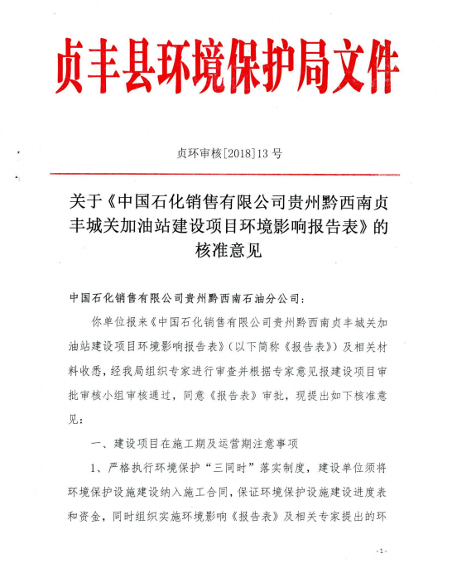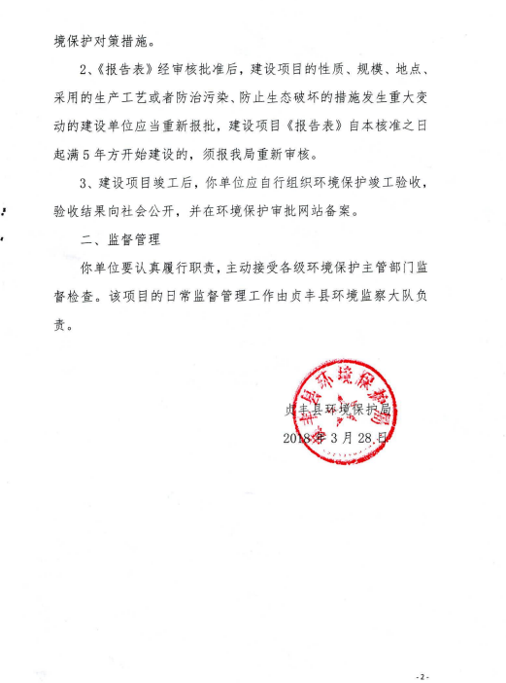

附件2 油泥处置合同

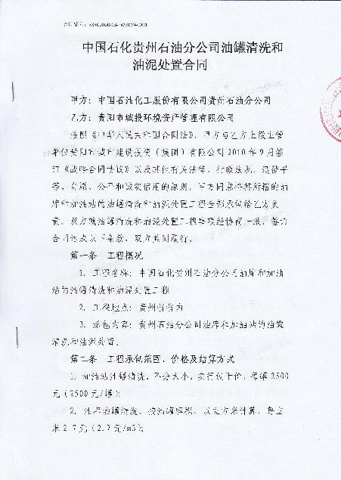

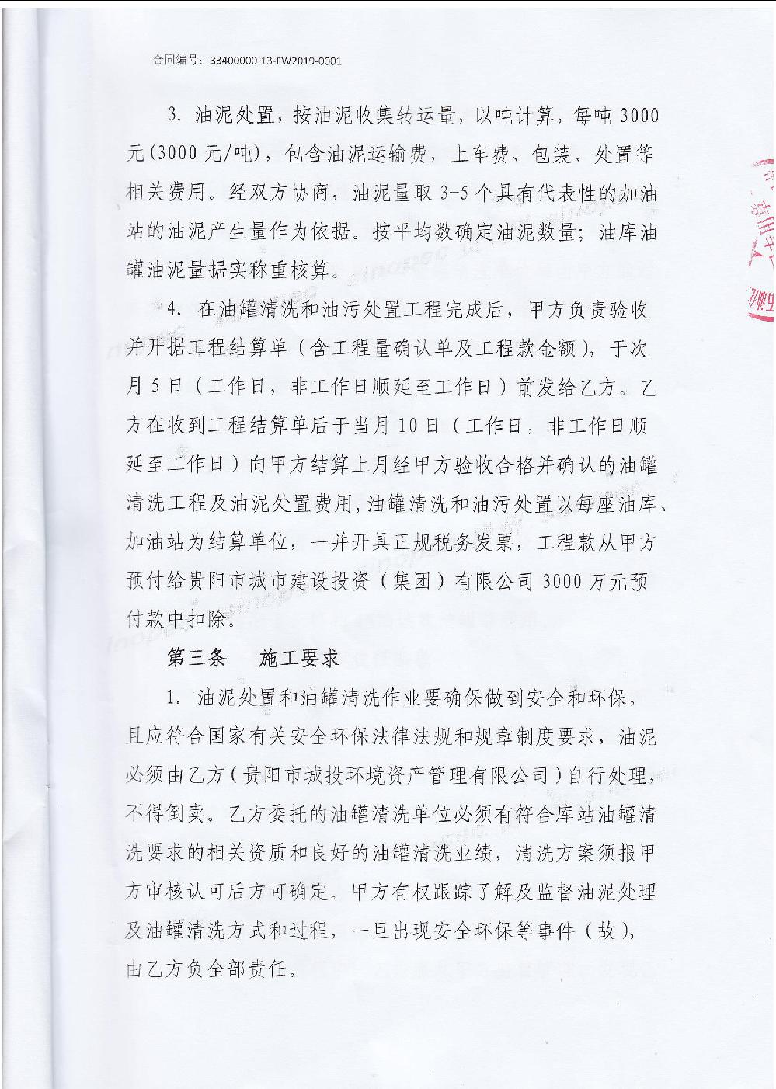
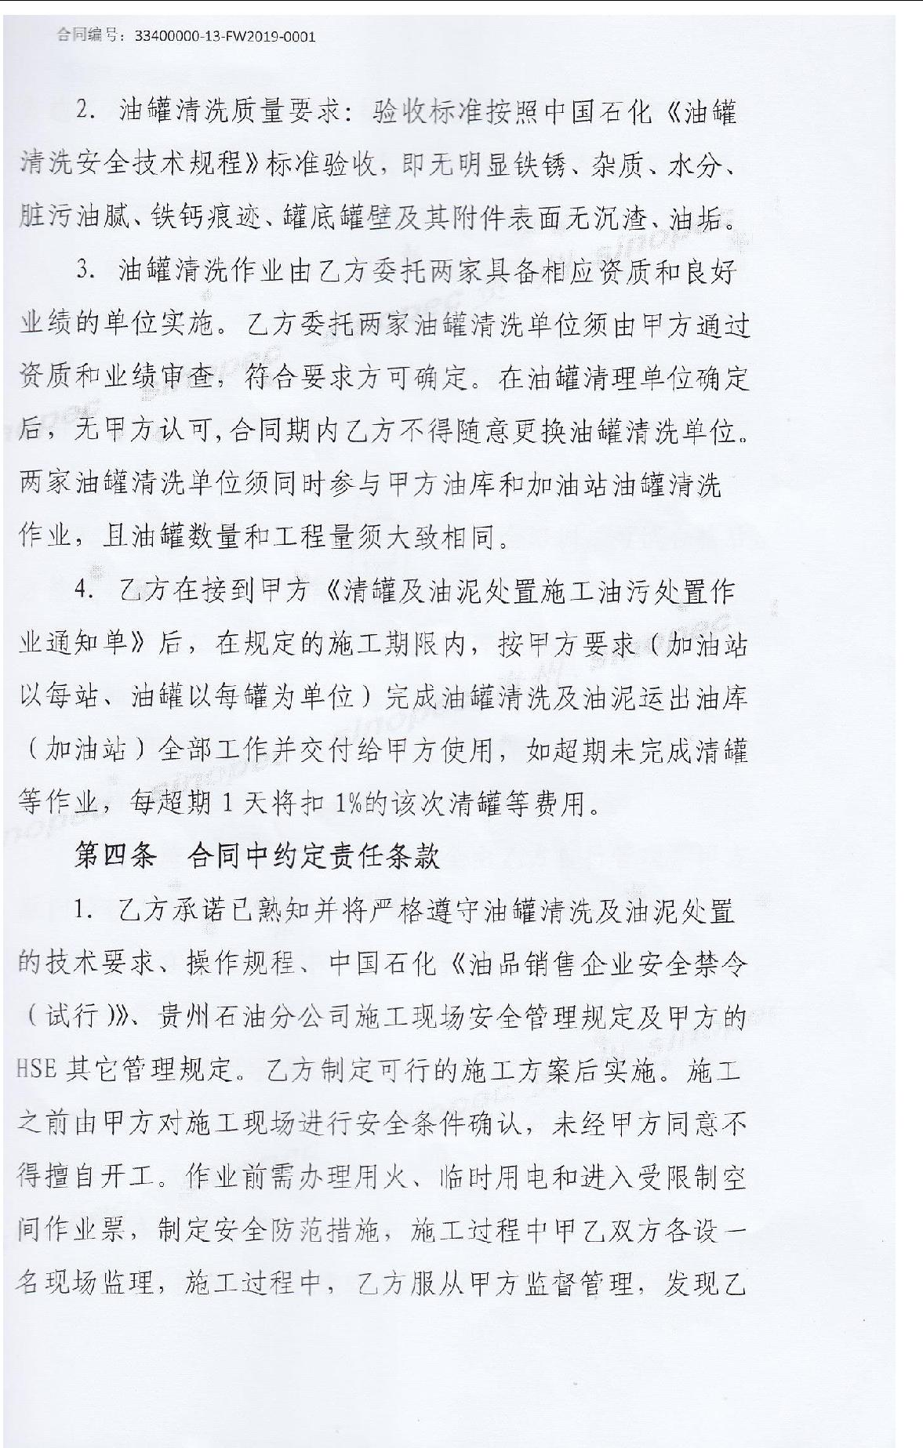
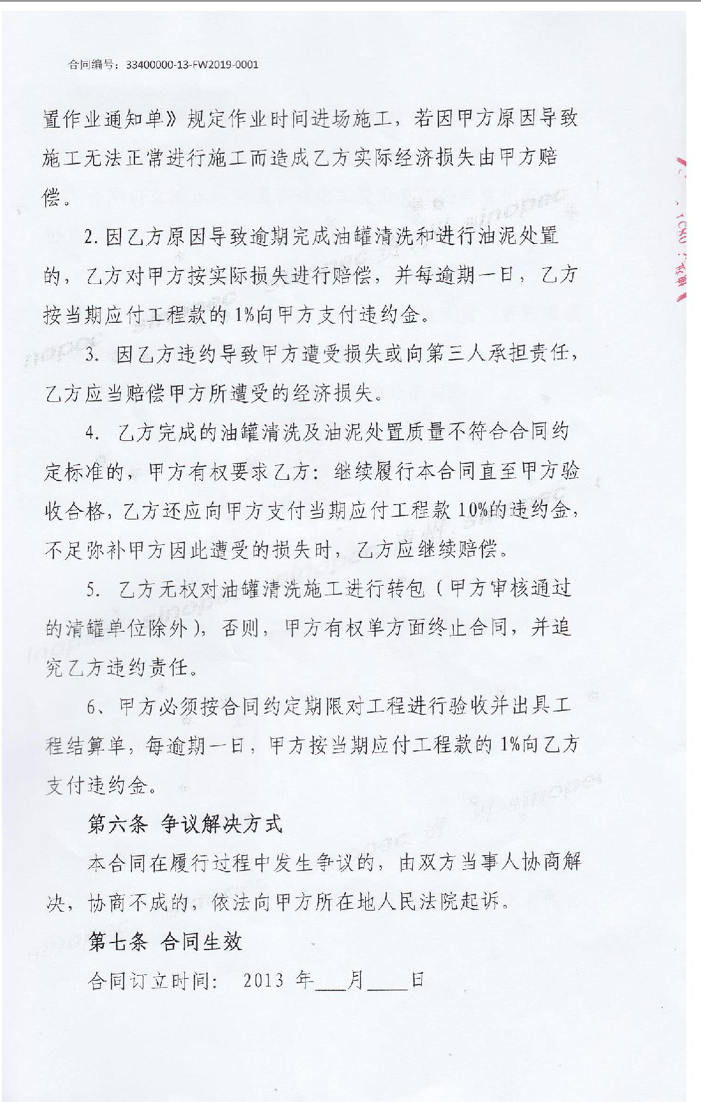
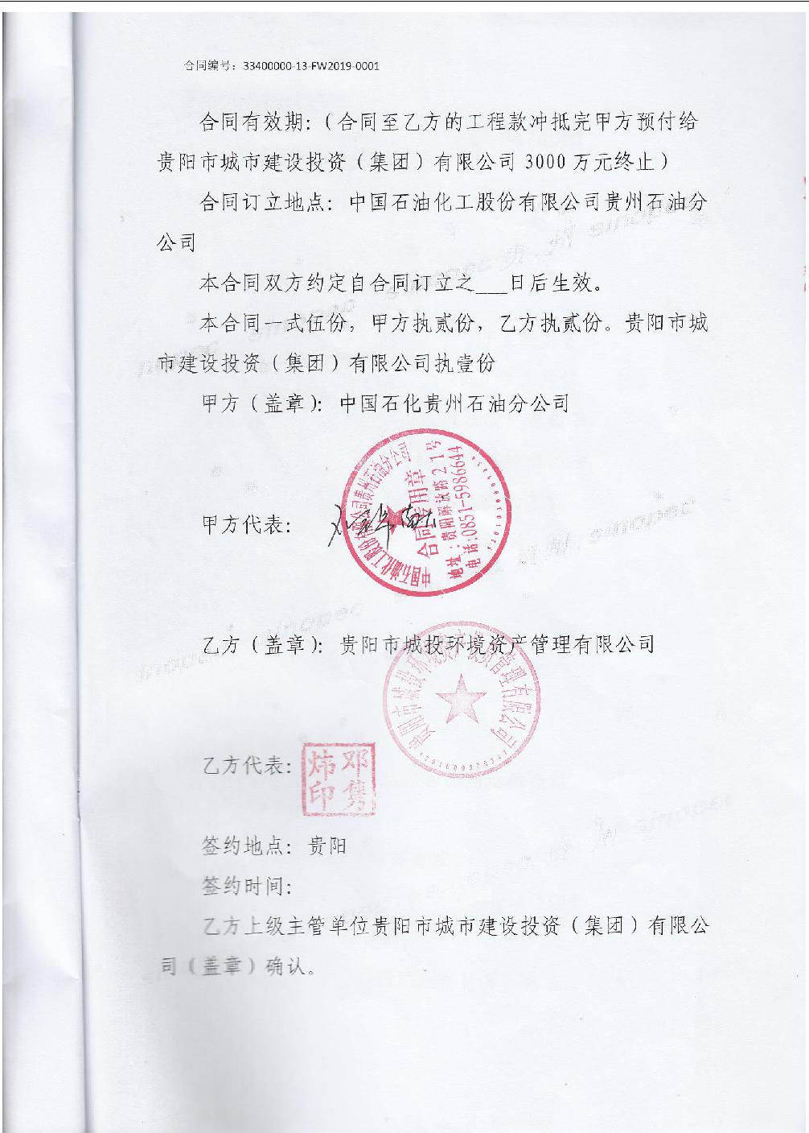

附件3 验收监测委托书
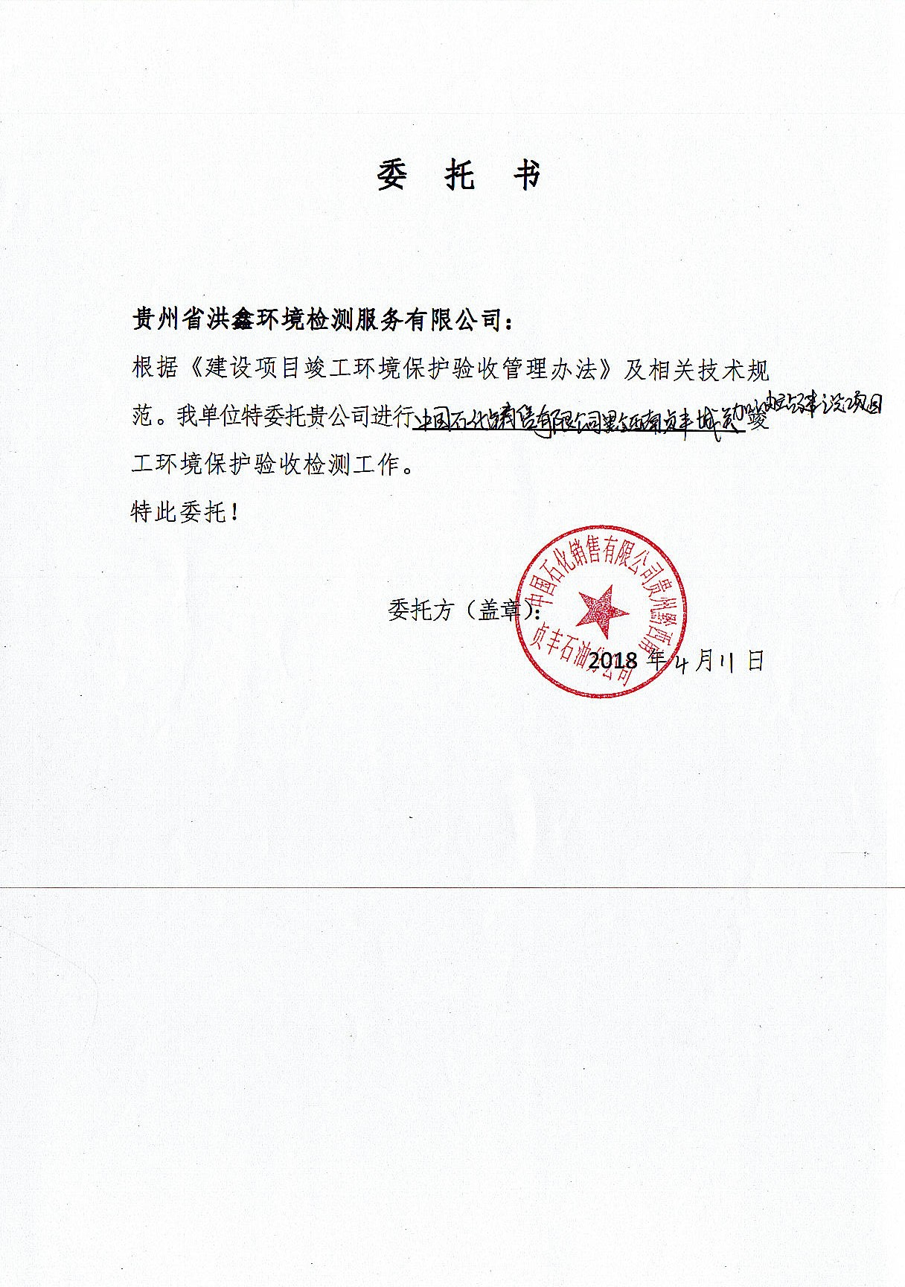

附图1 监测布点图
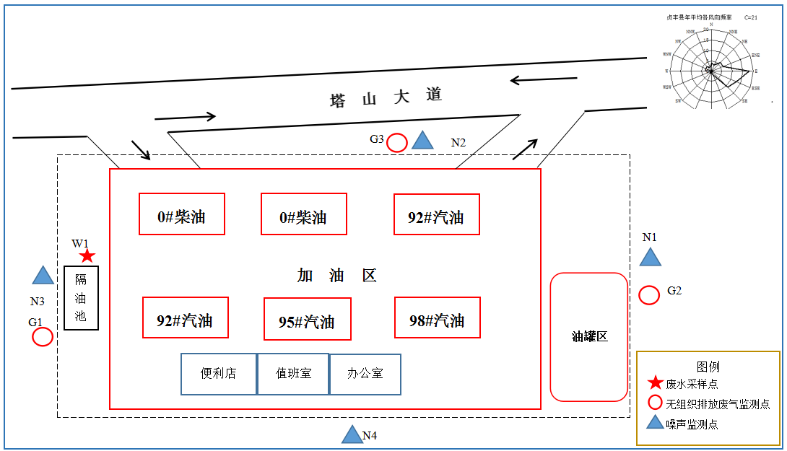
监测布点图
附图2 外环境关系图
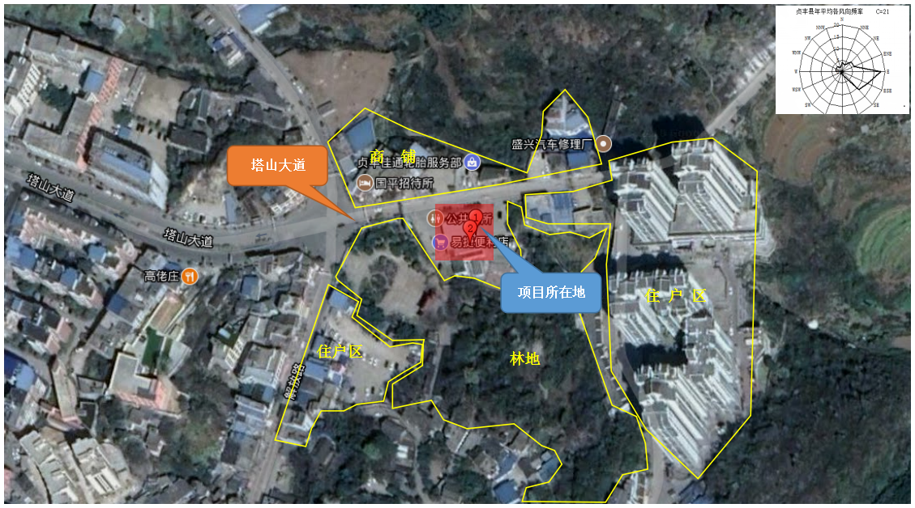
外环境关系图

附图3 环保设施图
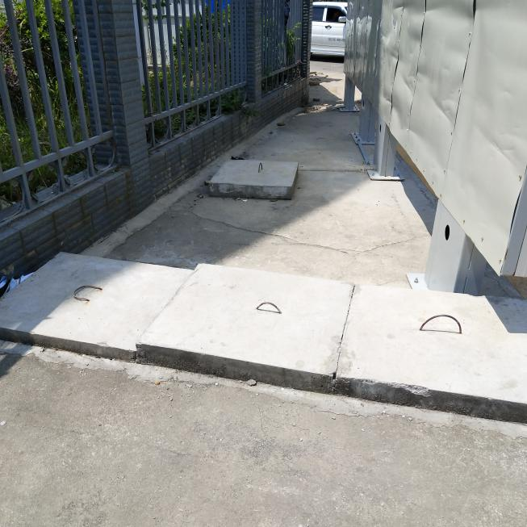 | 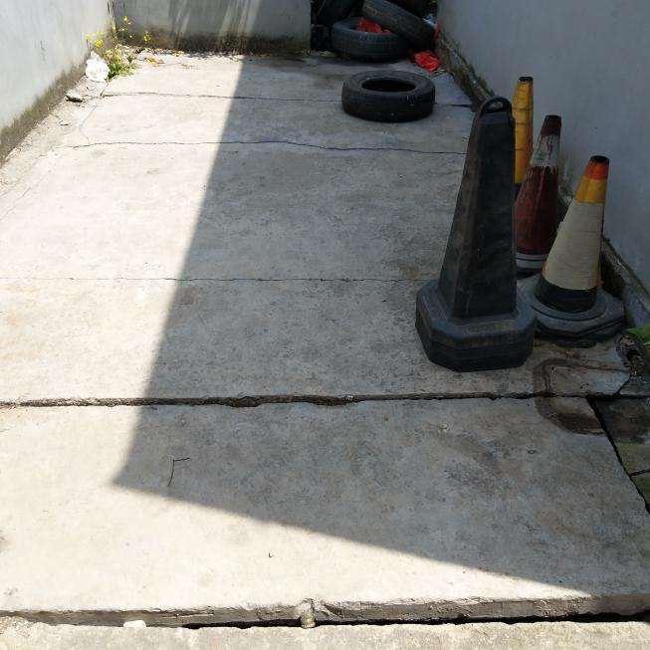
油水分离池 | 化粪池
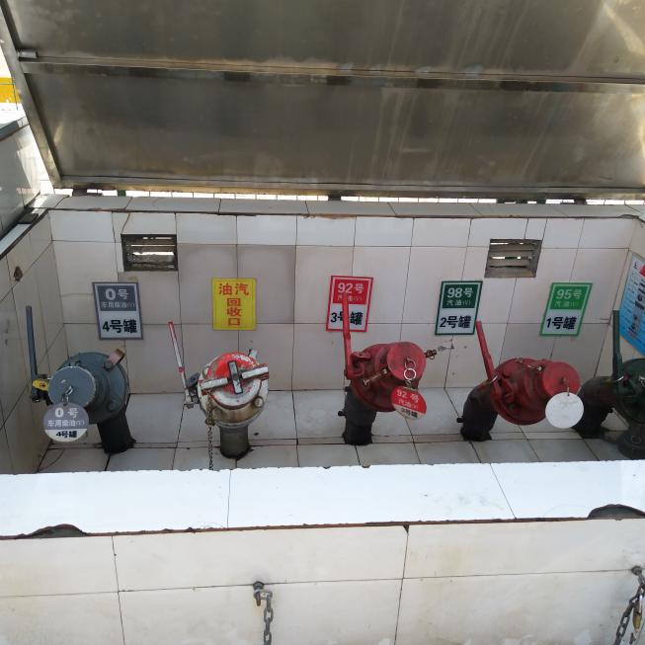 | 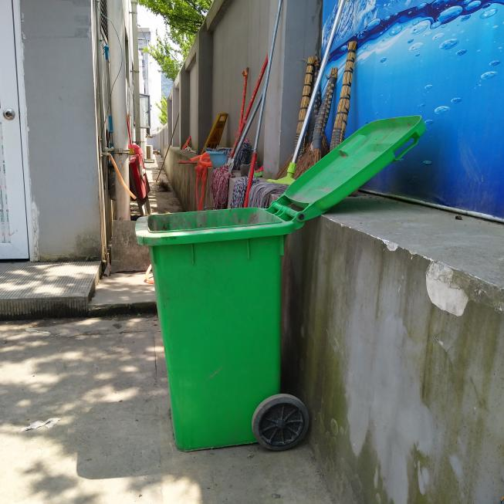
油气回收装置 | 垃圾桶

附图4 现场采样图
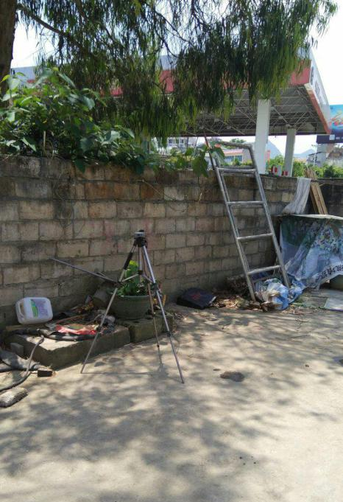 | 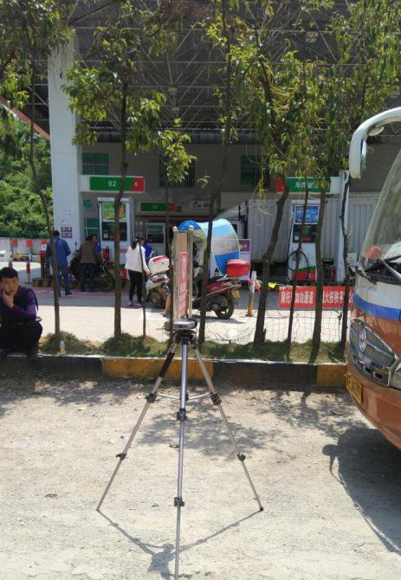 | 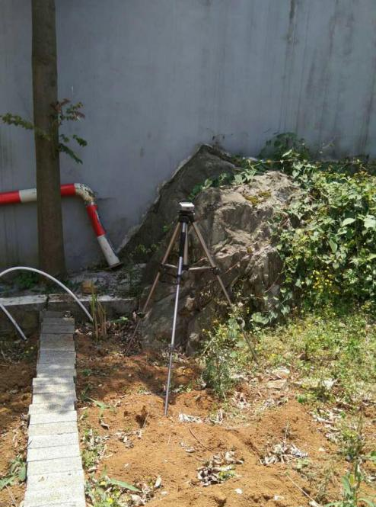
噪声测量
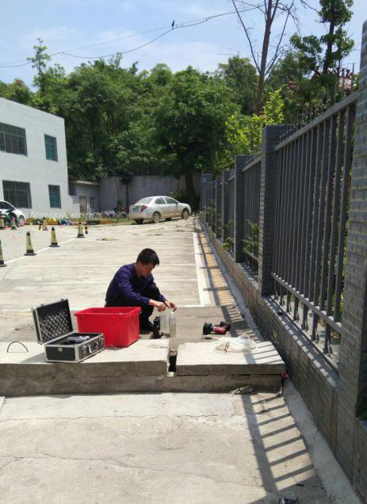 | 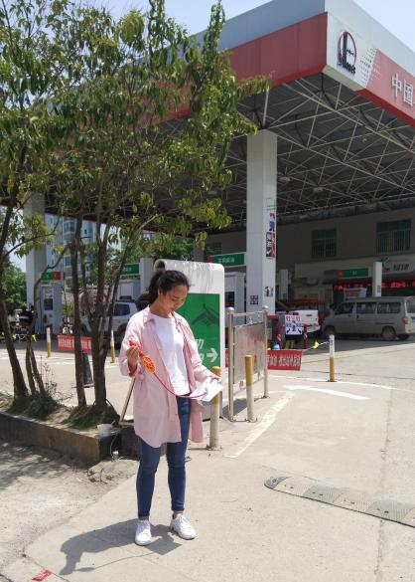 | 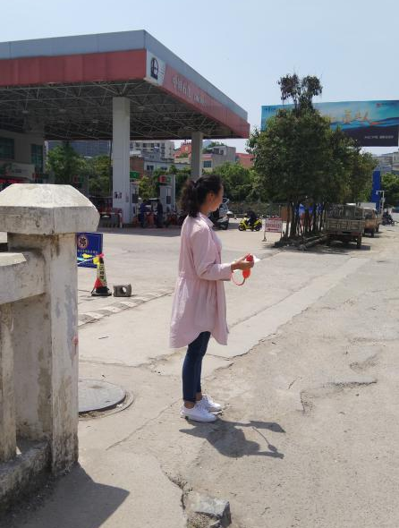
废水采样 | 无组织排放废气采样
**报告结束**
**报告结束**

